Автономное муниципальное дошкольное образовательное учреждение

муниципального образования Динской район «Детский сад № 2»

**Сводный отчет по**

**Анкете для родителей**

(законных представителей)

воспитанников АМДОУ МО Динской район

«Детский сад №2» ( размещена на сайте детского сада)

**Анкету заполнили 115 родителя**

**1. Из каких источников Вы узнали о введении ФОП ДО в детском саду?**

* Ничего не знаю о введении – 4%
* Был информирован на родительских собраниях в ДОУ- 79%
* Увидел информацию на сайте ДОУ- 6%
* Узнал из личной беседы с воспитателем- 11%

**2. Насколько полно Вы информированы о содержании ФОП ДО в целом?**

* Информирован достаточно полно- 85%
* Информирован недостаточно-13%
* Вообще не информирован- 2%

**3. Как, по Вашему мнению, изменится качество обучения в детском саду**

**в результате введения ФОП ДО:**

* Значительно улучшится – 76%
* Улучшится, но не сильно – 11%
* Скорее, не изменится- 13%

**4. Как Вы считаете, изменится ли роль родителей в образовательном процессе в связи с введением ФОП ДО?**

* Роль родителей усилится – 68%
* Не изменится – 31%
* Роль родителей уменьшится- 1%

**5. Как Вы относитесь к введению ФОП ДО в целом?**

* Положительно- 82%
* Отрицательно- 1%
* Нейтрально- 17%

**6. Планируете ли Вы продолжить знакомство с материалами ФОП ДО самостоятельно?**

* Да, конечно- 72%
* Нет- 5%
* Затрудняюсь ответить- 23%

**7. Ваши предложения (пожелания):**

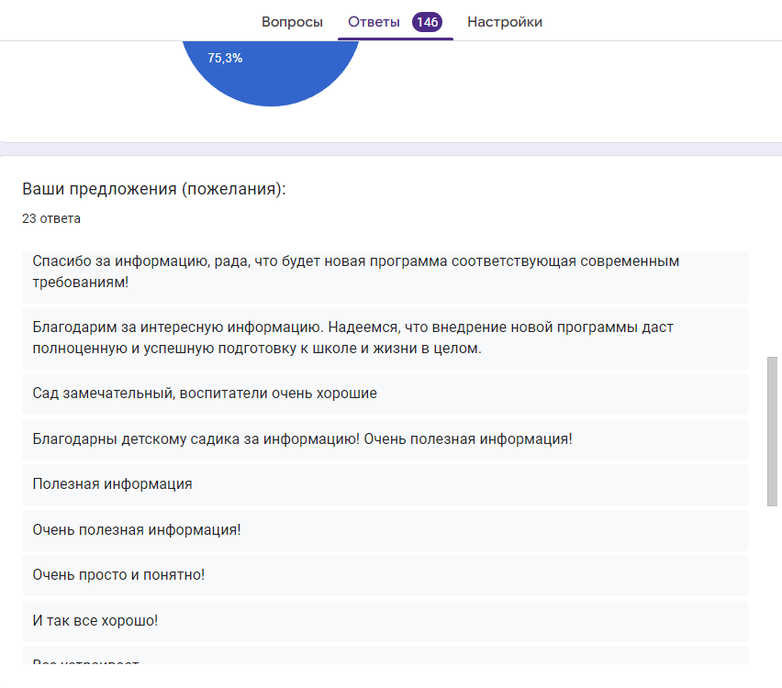

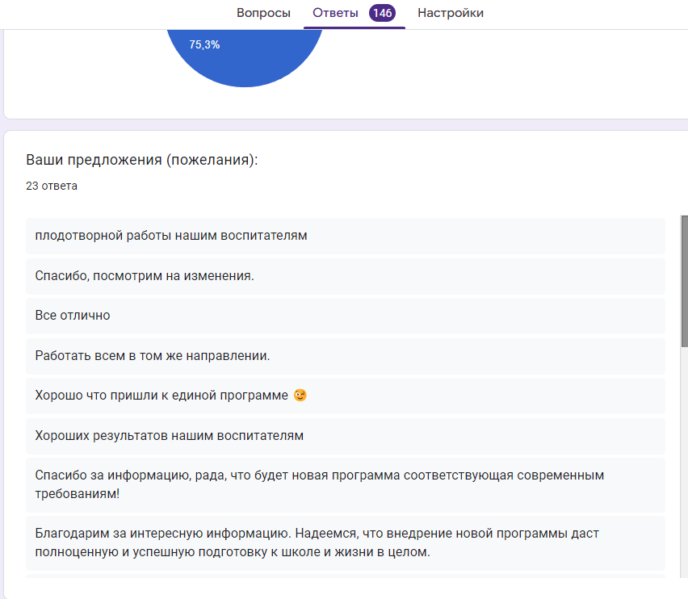

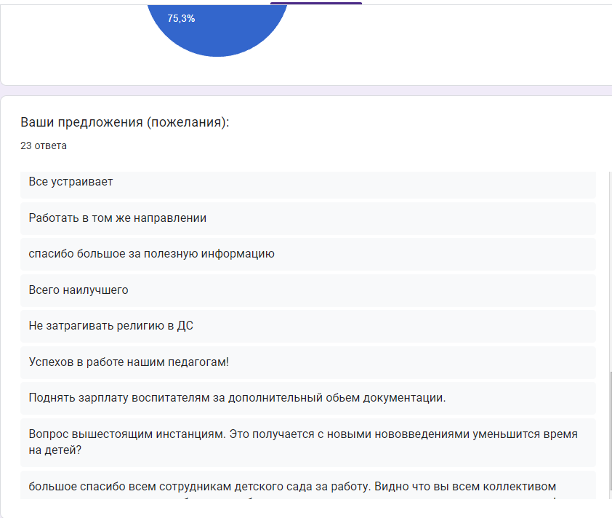

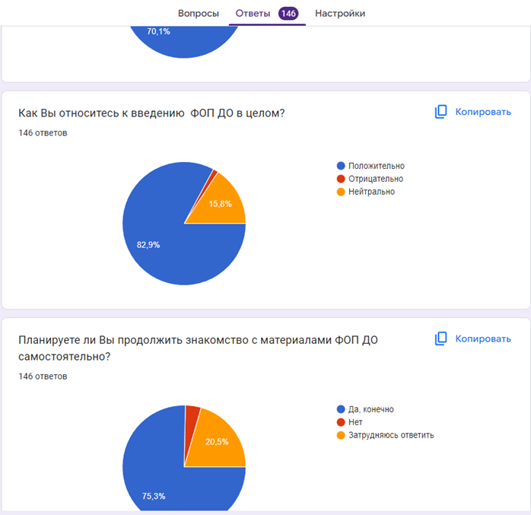

Анкета на сайте будет размешена до 30 ноября 2023 года, затем будут внесены необходимые изменение в планирование работы с родителями воспитанников.